智能纪要：［海底捞］韩国新五店店（永登浦）施工群的视频会议 2026年4月24日 | 스마트 미닛: [하이딜라오] 2026년 4월 24일 한국 뉴우디안 스토어(영등포) 건설그룹 화상회의
会议主题：［海底捞］韩国新五店店（永登浦）施工群的视频会议
컨퍼런스 테마 : [하이딜라오] 국내 뉴우디안 스토어(영등포) 건설그룹 화상회의
会议时间：2026年4月24日（周五） 12:12 - 17:19 （GMT+08）
회의 시간: 2026년 4월 24일 (금) 12:12 - 17:19 (GMT+08)
参会人：@魏钟龙@王紫晗@赵东基조동기 @陈玉亮（上海赛翎） @胡信才 @金昌民 김창민 @임지영（林智煐） @SUN TENGFEI @严皎洁
참가자: @魏钟龙@王紫晗@赵东基조동기 @ Chen Yuliang (상하이 항해) @ Hu Xincai @ 진창민 @ @ @ @ (Lin Zhi) @ SUN TENGFEI @ Yan Baijie

智能会议纪要由 AI 生成，可能不准确，请谨慎甄别后使用
스마트 미팅 노트는 AI에서 생성되며 정확하지 않을 수 있으므로 신중하게 사용하십시오.

总结 | 요약
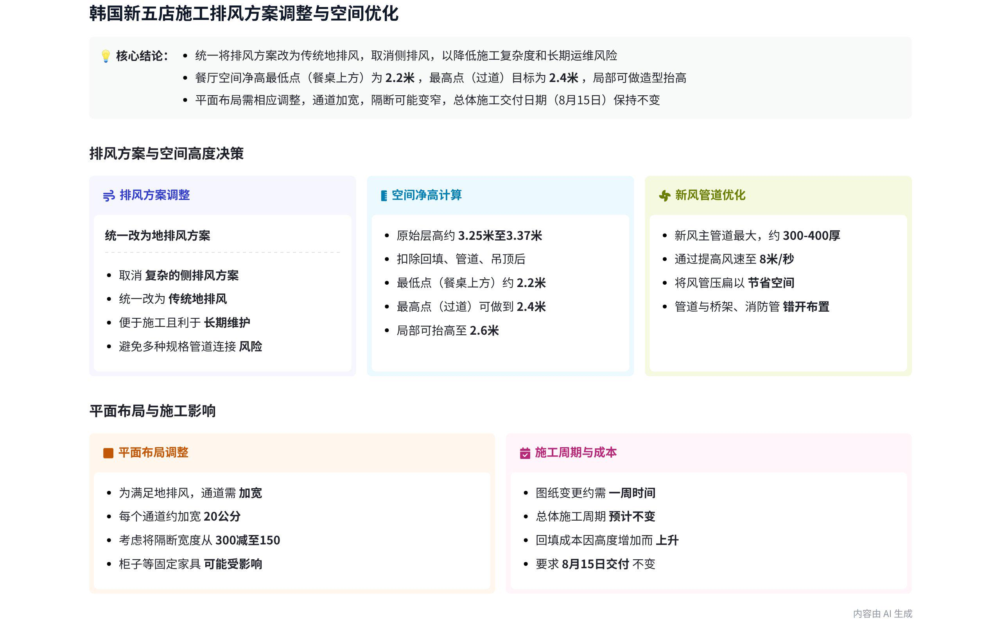
本次会议围绕房间管道布局、标高调整、通道与隔断设置以及施工方案等问题进行了深入讨论，确定了地排风方案，明确了相关调整参数和施工计划，内容如下：
회의에서는 객실 배관 배치, 고도 조정, 통로 및 칸막이 설정, 공사 계획 등에 대해 심도 있는 논의를 진행했으며 지반 배기 계획을 결정했습니다. 관련 조정 매개변수 및 시공 계획은 다음과 같이 명확히 설명되었습니다.
- 管道布局与标高计算
- 파이프라인 레이아웃 및 표고 계산
- 层高测量与计算  - 바닥 높이 측정 및 계산  - 原始层高测量：测量房间层高，最低为 3.25 米，最高为 3.38 米，最终确定按 3.3 米计算。  - 원래 바닥 높이 측정: 최소 3.25m, 최대 3.38m로 방의 바닥 높이를 측정합니다. 최종 결정은 3.3m를 기준으로 합니다.  - 扣除各项高度：减去 250 毫米的回填高度，得到净高 3 米；再减去 150 毫米的消防主管道高度、300 毫米的其他管道高度和 100 毫米的吊顶高度，最终剩余 2.45 米。  - 다양한 높이를 차감한 후: 250mm 백필 높이를 빼서 3m의 순 높이를 얻고, 150mm 파이어 메인 파이프 높이, 300mm 기타 파이프 높이, 100mm 천장 높이를 빼면 2.45m가 남습니다.  - 标高调整建议  - 고도 조정 제안  - 最低与最高标高：建议最低点为 2.2 米，最高点为 2.6 米。餐桌上方可局部降低至 2.2 米，过道局部可抬高至 2.6 米。  - 최소 및 최대 고도: 권장 최저점은 2.2m, 최고점은 2.6m입니다. 식탁의 윗부분은 2.2m까지, 통로는 2.6m까지 부분적으로 올릴 수 있다.  - 新风管道处理：新风管道厚度约 300 毫米，考虑将风速从 7 米提高到 8 米，将风管压扁，以节省空间。  - 신선한 공기 덕트 처리: 신선한 공기 덕트의 두께는 약 300mm입니다. 풍속을 7m에서 8m로 높이고 덕트를 평평하게 하여 공간을 절약하는 것을 고려하십시오. | 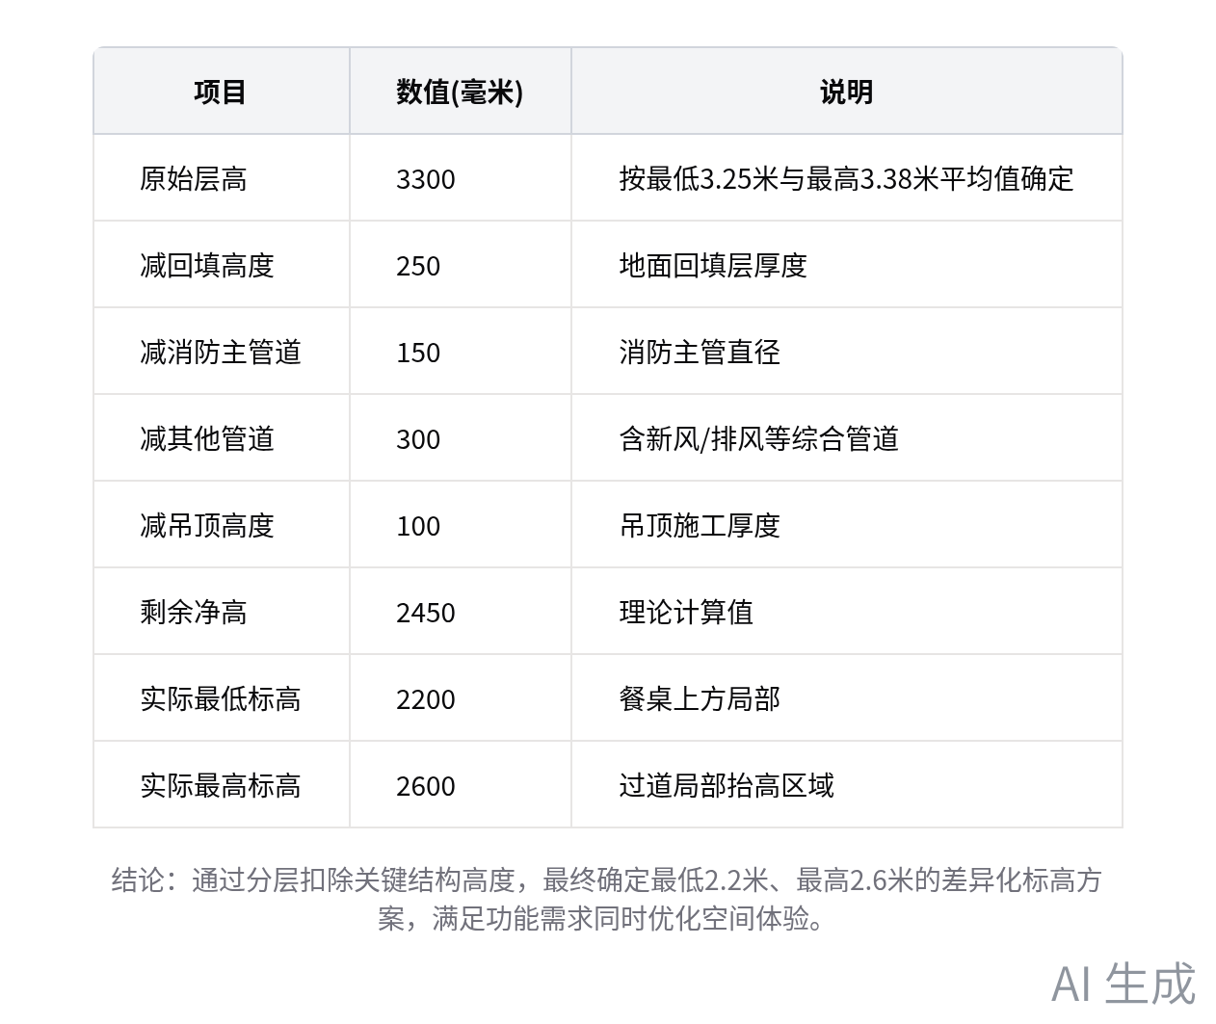  层高与标高计算明细
- 通道与隔断调整
- 채널 및 파티션 조정
- 通道加宽  - 채널 확장  - 增加通道宽度：每个过道增加 20 公分，以提高通行舒适度。  - 교통 편의성을 높이기 위해 각 통로의 너비를 20cm 늘립니다.  - 避免增加桌子：不再增加桌子，可通过增加椅子来满足需求。  - 테이블을 추가하지 마십시오. 테이블을 추가하는 대신 수요를 충족시키기 위해 의자를 추가하십시오.  - 隔断调整  - 파티션 조정  - 调整隔断宽度：考虑将隔断宽度从 300 改为 150，以节省空间。  - 파티션 너비 조정: 공간을 절약하기 위해 파티션 너비를 300에서 150으로 변경하는 것을 고려하십시오.  - 取消部分柜子：取消部分柜子，以增加通道宽度。  - 일부 캐비닛 취소: 일부 캐비닛을 취소하여 채널 너비를 늘립니다. | 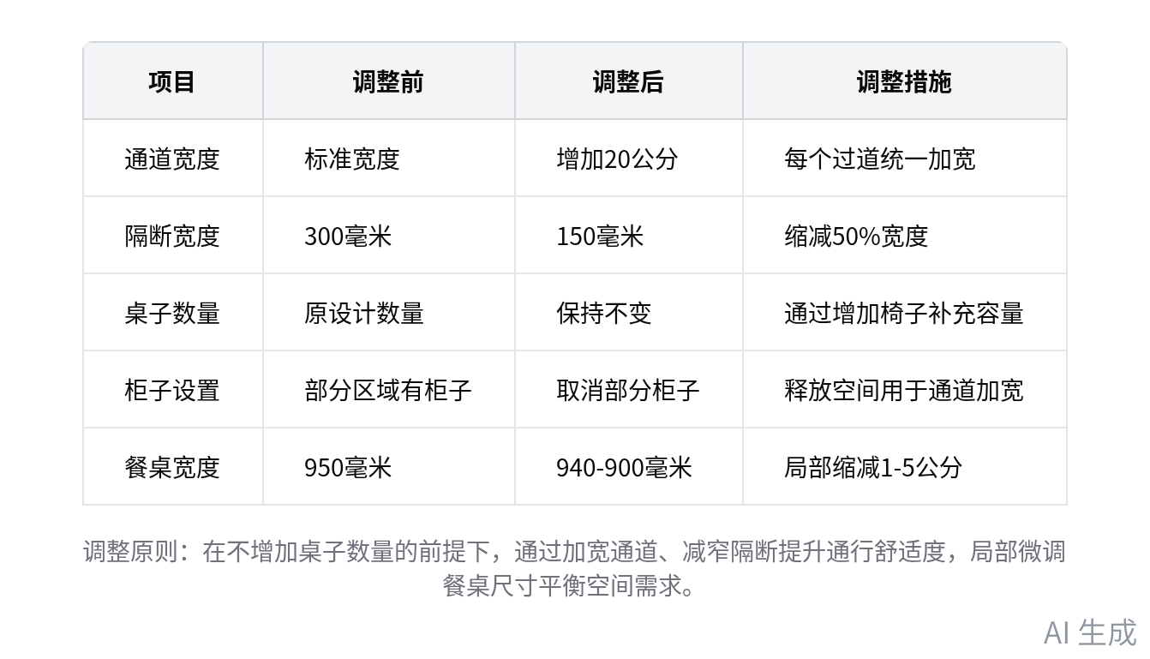  通道与隔断调整方案
- 施工方案确定
- 건설 계획 결정
- 地排风方案选择
- 접지 배기 방식 선택
- 施工便利性：认为地排风方案施工相对简单，避免了侧排风工艺复杂的问题。
- 시공 편의성: 측면 배기 공정의 복잡한 문제를 피하기 위해 지반 배기 계획의 시공이 비교적 간단하다고 판단됩니다.
- 后期运营维护：地排风方案符合传统工艺，便于后期运营维护，可避免多种规格管道连接可能出现的漏风问题。
- 작동 후 및 유지 관리: 지상 배기 계획은 전통적인 프로세스를 준수하여 작동 후 및 유지 보수에 편리하며 다양한 사양의 파이프라인과 관련하여 발생할 수 있는 공기 누출 문제를 방지할 수 있습니다.
- 施工周期评估
- 공사 기간 평가
- 预计影响不大：虽然改为地排风方案可能会对施工进度产生一定影响，但总体施工周期预计变化不大。
- 영향은 작을 것으로 예상됩니다. 지반 환기 계획의 변경이 공사 진행에 일정한 영향을 미칠 수 있지만 전체 공사 주기는 거의 변하지 않을 것으로 예상됩니다.
- 争取 8 月 15 日交付：要求施工方合理安排计划，争取 8 月 15 日完成交付。
- 8월 15일 인도 노력: 건설 당사자는 계획을 합리적으로 정리하고 8월 15일 인도 완료를 위해 노력해야 합니다.
- 其他事项
- 기타 사업
- 图纸变更时间：图纸变更预计需要一周时间，前厅就餐区需要重新上线，预计影响 10 天。
- 드로잉 변경 시간 : 드로잉 변경은 일주일이 걸릴 것으로 예상되며, 프론트 홀 식사 공간은 다시 온라인 상태가 되어야 하며, 이는 10일에 영향을 미칠 것으로 예상됩니다.
- 地面调整：地面可适当缩小几公分，如在两个柱子中间缩小 3 - 4 公分，对桌子和卡座宽度影响不大。
- 지반 조정 : 두 기둥 가운데 3~4cm 정도 지반을 적당히 줄일 수 있어 테이블 폭과 카드 시트에는 거의 영향을 미치지 않는다.
- 侧排风考虑：若采用侧排风方案，整体可抬高 10 公分，但担心施工麻烦，最终倾向于地排风方案。
- 측면 배기 고려 사항 : 측면 배기 방식을 채택하면 전체를 10cm 올릴 수 있지만 시공 문제가 우려되어 최종적으로 지반 배기 방식을 취합니다.
- 后续工作计划
- 후속 작업 계획
- 图纸调整：严工按照会议讨论结果，对图纸进行调整，包括管道布局、标高、通道和隔断设置等。
- 도면 조정 : Yan Gong은 파이프라인 레이아웃, 입면, 채널 및 파티션 설정을 포함하여 회의 결과에 따라 도면을 조정합니다.
- 施工安排：施工方重新制定施工计划，合理安排施工顺序，确保 8 月 15 日按时交付。
- 공사 준비 : 공사 당사자는 공사 계획을 다시 수립하고, 공사 순서를 합리적으로 정리하며, 8월 15일 정시 납품을 보장합니다.
- 沟通协调：加强与施工方、家具厂等相关方的沟通协调，及时解决施工过程中出现的问题。
- 소통 및 조정 : 건설 당사자, 가구 공장 및 기타 관련 당사자와의 소통 및 조정을 강화하여 건설 프로세스의 문제를 적시에 해결합니다.
[该类型的内容暂不支持下载]

待办 | 할 일
- 图纸调整：重新调整图纸，将新风主管风速从 7 米提高到 8 米，压扁风管，同时将所有侧排风改为地排风，确保按图纸标高两米 2 - 两米 4 施工 @魏钟龙
- 도면 조정: 도면을 재조정하고, 외부 공기 메인 파이프의 풍속을 7m에서 8m로 높이고, 공기 덕트를 평평하게 하고, 모든 측면 배기를 접지 배기로 변경하여 도면에 따라 2m - 2m 4로 표시되도록 합니다. @魏钟龙
[该类型的内容暂不支持下载]

智能章节 | 똑똑한 장
00:24 开场
00:24 오프닝
开场
오프닝
07:10 地排风问题讨论及管道连接、回填做法说明
07:10 지반 배기 문제 및 파이프라인 연결 및 백필 관행에 대한 설명
本章节魏钟龙表示将对提出的问题逐一回复，先讨论地排风厚度问题，称现有做法满足不了要求。介绍了地排风施工步骤，包括走线管、安装管道、找平、回填等，提到回填方式有泡沫水泥和加气块。还讲解了风管插条连接方式、支撑点设置及间距，要求拿材料样板确认，最后让群里做好记录。
이 장에서 Wei Zhonglong은 제기된 질문에 하나씩 답변하겠다고 말했으며, 먼저 배기 공기의 두께에 대해 논의하면서 기존 관행이 요구 사항을 충족할 수 없다고 말했습니다. 라인 파이프, 설치 파이프라인, 레벨링, 백필 등을 포함한 배기 공기의 시공 단계를 소개했습니다. 백필 방법에는 폼 시멘트와 가스 블록이 포함되어 있다고 언급되었습니다. 또한 에어 덕트 절단의 연결 방법, 지지점 설정 및 간격에 대해 설명하고 재료 샘플로 확인을 요청하고 마지막으로 그룹이 기록을 남길 수 있도록 했습니다.
15:55 楼梯加固、排管及楼板回填相关事宜沟通
15:55 계단 보강, 배관 및 바닥 백필링에 관한 통신
本章节魏钟龙主要说明楼梯加固相关事宜，楼梯加固由楼主完成，回填后需符合荷载要求，施工方无需考虑。对方索要图纸是为查看高度，要将管填平与新现代楼梯齐平。楼板下面的加固和固定施工方不用管，排管在填平层上面，侧排风位置未回填。
이 장에서 Wei Zhonglong은 주로 계단 보강과 관련된 사항을 설명합니다. 계단 보강은 집주인이 완료합니다. 백필링 후에는 부하 요건을 충족해야 하며, 공사 당사자는 이를 고려할 필요가 없습니다. 상대방은 높이를 확인하기 위해 도면을 요청했고, 파이프는 새로운 현대식 계단과 같은 높이로 채워야 합니다. 바닥 아래의 보강 및 고정 공사 파티는 걱정하지 마십시오. 파이프는 충전 바닥 위에 있으며 측면 배기 위치는 뒤로 채워지지
19:33 讨论楼层吊顶、管道及回填高度问题并索要图纸
19:33 바닥 천장, 파이프 및 백필 높이에 대해 논의하고 도면을 요청합니다.
本章节主要讨论了建筑层高及管道设置问题。聚焦于六层和五层之间的吊顶，当前区域完全封闭，待楼主回填后再做吊顶方案。提到天花上有排烟管道等，担心管道交叉导致层高不够。还提及地面高差有5公分、150、250等不同尺寸，管道有变化。魏钟龙表示晚点让拓展金梅提供结构图并确认相关情况。
이 장에서는 주로 건물 바닥 높이와 파이프라인 설정 문제에 대해 설명합니다. 6층과 5층 사이의 천장을 중심으로 현재 지역은 완전히 폐쇄되어 있으며, 천장 계획은 집주인이 매립한 후에 이루어질 것입니다. 천장 등에는 매연배기관이 있어 배관이 교차해 바닥 높이가 충분하지 않다고 우려했다. 지면의 높이 차이가 5cm, 150, 250 등 크기가 다르고 배관이 바뀐 점도 언급된다. Wei Zhonglong은 개발 진메이에게 구조도를 제공하고 나중에 관련 상황을 확인하도록 요청할 것이라고
23:57 富川店砖规格调整及施工工艺安排
23:57 Fuchuan 상점 벽돌 사양 조정 및 시공 프로세스 배치
本章节魏钟龙安排工作，告知富川店总包仓库有剩余砖，让统计后安排车拉。介绍砖的种类和规格，将 600×1 米二的砖全部改成 600×600 的并调图。还提及进货口、后厨、过道等位置的装修材料和工艺，如斜坡以上用瓷砖防受潮，转折处加羊角护角收口，可去富川和安山参考。
이 장에서 Wei Zhonglong은 작업을 정리하고 Fuchuan Store의 일반 계약 창고에 남은 벽돌이 있음을 알리고 통계 후 차를 당겨달라고 요청합니다. 벽돌의 종류와 사양을 소개하고 600 × 1 미터 2에서 600 × 600의 모든 벽돌을 변경하고 지도를 조정합니다. 또한 입구, 뒤쪽 주방, 통로 및 기타 위치의 장식 재료와 장인 정신에 대해서도 언급합니다. 예를 들어, 타일은 습기를 방지하기 위해 경사 위에서 사용되며 전환점에 뿔이 추가됩니다. 참고로 Fuchuan 및 Anshan으로 갈 수 있습니다.
31:07 装饰收口、地梁防水及侧排风系统讲解
31:07 장식용 클로저, 플로어 빔 방수 및 측면 배기 시스템에 대한 설명
本章节魏钟龙主要围绕建筑装饰及机电相关问题展开。提到窗口收口，下方要贴防火板并做止水地梁防溢水；包窗套部分要做龙骨基础、加石膏板和防火板；强调按图纸做侧排风，让陈梦单独标注地排风图纸并重点讲解侧排风串联系统；还提及有柱子的情况，但未详细说明。
이 장에서 Wei Zhonglong은 주로 건축 장식과 전자기계 관련 문제에 중점을 둡니다. 창문을 닫을 때는 아래에 내화판을 붙이고 넘치지 않도록 워터 스톱 플로어 빔을 만들어야 합니다. 창문 덮개의 부분은 용골 기초, 석고판, 내화판으로 만들어야 합니다. 도면에 따라 측면 배기가스를 만드는 것이 강조됩니다. Chen Meng이 배기 도면을 별도로 표시하고 측면 배기 시리즈 시스템을 설명하는 데 집중하도록 합니다. 기둥의 상황도 언급되지만 자세히
34:27 确认收口条规格、数量及颜色发货情况
34:27 클로징 스트립의 사양, 수량 및 색상 전달 확인
本章节主要讨论了收口条相关问题。收口条用于两个防火板之间，目的是防止现场切割产生崩边。颜色由家具厂家按计划单发货，无需额外关注，且收口条从中国发货。需确认计划单中收口条的长度（两米4还是3米）以及所需数量，并填写好数量。最后询问是否明白相关事宜。
이 장에서는 주로 클로징 스트립과 관련된 문제에 대해 설명합니다. 클로징 스트립은 현장 절단으로 인한 가장자리 붕괴를 방지하기 위해 두 개의 내화 보드 사이에 사용됩니다. 색상은 가구 제조업체가 별도의 주의 없이 플랜 시트에 따라 배송하고, 클로징 스트립은 중국에서 배송합니다. 플랜 시트에서 클로징 스트립의 길이(2m 4 또는 3m)와 필요한 수량을 확인하고 수량을 채워야 합니다. 마지막으로 관련 사항을 이해했는지 묻습니다.
35:33 天花造型、墙面及材料样品确认事宜沟通
35:33 천장, 벽 및 재료 샘플 확인 통신
本章节主要由魏钟龙发言，讨论了装修相关事宜。提到天花造型在韩国采用铁艺做法，有的地方需要修改，如将内弧改平、天花收口由弧形改直角；部分区域不做，如某堵墙；还涉及消防壁纸，要求找符合消防验收等级的，先按效果图找样品，由设计和门店运营方确认；材料和涂料有色样的也要抓紧找样品待确认。
이 장은 주로 장식과 관련된 문제를 논의하는 Wei Zhonglong에 의해 주어집니다. 천장 모델링은 한국에서 철을 짜는 관행을 채택하고 있으며, 내부 호를 평평하게 하고 천장 닫힘을 호에서 직각으로 변경하는 등 일부 장소를 해야 한다고 언급되었습니다. 벽과 같이 일부 영역은 그렇게 하지 않습니다. 화재 벽지도 포함됩니다. 화재 허용 수준을 충족해야 하는 경우 먼저 렌더링에 따라 샘플을 찾아 설계 및 매장 운영자가 확인합니다. 재료와 페인트가 색상이 지정되면 서둘러 확인할 샘플을 찾으십시오.
41:03 组件8、9号及灯带位置问题讨论
41:03 구성 요소 8 및 9 및 라이트 스트립의 위치에 대해 논의합니다.
本章节中魏钟龙提到8号和9号组件的相关情况，让打开图纸查看，指出灯带在外面而非里面，认为这是个小问题，还提及灯带位置在隔断中间。
이 장에서 Wei Zhonglong은 구성 요소 8과 9의 관련 상황을 언급하고 도면을 열어 볼 것을 요청합니다. 그는 가벼운 문제로 간주하여 라이트 스트립이 내부가 아닌 외부에 있다고 지적합니다. 그는 또한 라이트 스트립이 파티션의 중앙에 있다고 언급합니다.
41:40 餐桌尺寸更改及放线定位准确性问题讨论
41:40 테이블 크기 변경 및 위치 지정 정확도에 대한 토론
本章节主要讨论了餐桌尺寸及定位问题。餐桌原尺寸1300，后改成1200，中心地排风定位有偏移，要核实放线定位准确性，偏移超10公分桌装不进去。涉及桌号20209的包间，需调整到中间位置。要确认放线比例，明确是按1300还是1200放线，还提到先把带电源的纸面图发给餐饮讨论热点位置。
이 장에서는 주로 식탁의 크기와 위치에 대해 설명합니다. 식탁의 원래 크기는 1300이고, 그 다음에는 1200으로 바뀝니다. 중앙의 배기 위치에 오프셋이 있습니다. 결제 위치 지정의 정확도를 확인하기 위해 오프셋이 10cm를 초과하면 테이블을 설치할 수 없습니다. 테이블 번호 20209가 포함된 개인실은 중간 위치로 조정해야 합니다. 결제 비율을 확인하기 위해 1300을 눌러야 할지 1200을 눌러야 할지 명확하다. 전원 공급 장치가 있는 종이 도면을 먼저 케이터링 논의의 핫스팟으로
43:48 电动窗帘及消防设施电源预留与调整事宜
43:48 전기 커튼 및 소방 시설의 전력 예비 및 조정
本章节魏钟龙与陈光沟通工作事项。提到要给第十个外部电动窗帘加电源插座，共 5 个；分机卷帘也要电动的，与图纸不符处需调整；沙发可预留槽后期安装；消防窗有 5 个需按消防要求预留；明确有电动卷帘、消防强排烟卷帘、电动折光窗帘三部分，提议取消闭店卷帘。
이 장에서 Wei Zhonglong은 작업 문제에 대해 Chen Guang과 소통합니다. 10번째 외부 전기 커튼은 전원 소켓, 총 5개, 익스텐션 롤러 셔터도 전기여야 하며 도면과 일치하지 않는 곳에 조정해야 합니다. 소파는 나중에 설치할 수 있습니다. 방화 요건에 따라 예약해야 하는 5개의 방화 창이 있습니다. 전기 롤러 셔터, 화재 강한 연기 배기 롤러 셔터 및 전기 굴절 커튼의 세 부분으로 구성됩니다. 닫힌 롤러 셔터를 취소하는 것이 좋습니다
48:16 讨论第11个位置节点做法及下周富川讲解安排
48:16 11번째 포지션 노드 실습 및 다음 주 부천 설명 정리 논의
本章节主要围绕第11个位置的施工节点展开讨论。涉及不锈钢收口节点，需做上下收口，采用U型做法，有三种防火板和羊角条。提到用工字收口条，做法可参考富川项目，可看照片了解。魏钟龙表示下周例会前带大家去富川整体讲解，还让相关人员对部分工作进行安排。
이 장은 주로 11번째 위치의 건설 노드에 초점을 맞춥니다. 스테인리스 스틸 클로징 노드의 경우 위아래로 닫아야 하며 U자형 접근 방식을 채택합니다. 내화 보드와 경음기에는 세 가지 유형이 있습니다. I 캐릭터로 스트립을 닫을 때 방법은 Fuchuan 프로젝트를 참조하면 이해할 수 있는 사진을 볼 수 있습니다. Wei Zhonglong은 다음 주 정기 회의 전에 모든 사람을 Fuchuan으로 데려가 전체를 설명하고 관련 직원이 작업의 일부를
51:02 窗框贴纸美化及玻璃隔热问题讨论
51:02 창틀 스티커 미화 및 유리 단열재 논의
本章节主要讨论了窗框和玻璃相关问题。因图面上窗框无收口，打算用与防火板颜色接近的木纹贴纸美化。对于玻璃，考虑到东边早上阳光直射，经讨论，因有窗帘，决定不做隔热处理。此外，还询问了就餐区、天花卷帘及效果图张贴情况。
이 장에서는 주로 창틀과 유리 관련 문제에 대해 설명합니다. 도면의 창틀은 닫힘이 없기 때문에 내화판 색상에 가까운 나무 알갱이 스티커로 미화할 계획입니다. 유리의 경우 아침 동쪽의 직사광선을 고려해 논의 끝에 커튼 때문에 단열재를 하지 않기로 했다. 또한 식사 공간, 천장 롤러 블라인드 및 렌더링 게시도 문의되었습니다.
52:51 防火门贴木纹贴纸方案及消防规范讨论
52:51 방화문 및 화재 코드에 대한 목재 곡물 스티커 체계에 대한 논의
本章节主要围绕防火门相关事宜展开讨论。魏钟龙指出防火门从中国发来，对于现有的防火门和管井门，建议做木纹贴。强调所贴木纹贴纸要符合消防规范，涉及弱电间情况，还提到本地无法加工建议贴网贴，最后让庞浩普去购买相关物品。
이 장에서는 주로 방화문과 관련된 문제에 초점을 맞춥니다. Wei Zhonglong은 방화문이 중국에서 보내진다고 지적했습니다. 기존 방화문과 파이프 웰 도어의 경우 목재 알갱이 스티커를 만드는 것이 좋습니다. 목재 알갱이 스티커는 약한 전기실이 포함된 방화 규정을 준수해야 한다는 점을 강조하고 현지 처리를 할 수 없다는 점도 언급했습니다. 그물 스티커를 붙이고, 마지막으로 Pang Ha
54:36 玻璃供应及安装要求与下单核对事项
54:36 유리 공급 및 설치 요건 및 주문 확인 사항
本章节主要围绕玻璃相关事宜展开讨论。提到侧排风管道上有块玻璃，隔断上面的天花由家具厂家统一供应，包间大玻璃当地做夹绢玻璃。隔断上的玻璃全部从中国发货，落地包胶玻璃在韩国做以防碎品。包间玻璃密缝不留缝，侧排风处可查看图纸确定位置，下单时要核对家具厂清单含隔断。
이 장은 주로 유리 관련 문제에 초점을 맞추고 있습니다. 측면 배기관에 유리 조각이 있고, 칸막이 위의 천장은 가구 제조업체에서 균일하게 공급하며, 개인실의 큰 유리는 현지에서 실크 유리로 만든다고 합니다. 칸막이의 유리는 모두 중국에서 배송되며, 바닥에서 천장까지 접착된 유리는 파손을 방지하기 위해 한국에서 만들어집니다. 개인실의 유리 심은 이음새를 남기지 않습니다. 도면을 확인하여 측면 배기가스의 위치를 확인할 수 있습니다. 주문 시 칸막이를 포함한 가구 공장 목록
57:55 瓷砖踢脚线变更及图纸说明单相关事宜沟通
57:55 타일 치마판 변경 및 도면 지침에 대한 통신
本章节主要讨论了踢脚线材质变更问题，将柜体类踢脚线由不锈钢改为瓷砖，与家具供应商沟通深化图纸并确认。对于侧排风下的踢脚线，需查看节点图确定。要求整理重点文件翻译成韩语发群里，并做图纸变更说明单。卡座桌体建议不改，工作柜可改，与厂家沟通深化图纸时提出要求，按工作量核实费用。
이 장에서는 주로 치마 라인의 재료 변화에 대해 설명합니다. 캐비닛 치마 라인을 스테인리스 스틸에서 세라믹 타일로 변경하고 가구 공급업체와 소통하여 도면을 심화시키고 확인합니다. 측면 배기 바람 아래의 치마 라인의 경우 노드 다이어그램을 확인하여 결정해야 합니다. 주요 문서를 정리하여 한국어로 번역하여 그룹에 보내고 도면 변경 지침서를 작성해야 합니다. 카드 시트 테이블 본체는 변경하지 않는 것이 좋지만 작업 캐비닛은 변경할 수 있습니다. 제조업체와 소통하여 도면을 심화시키고 요구 사항을
01:07:54 竖纹拼缝、宠物仓及包间造型问题讨论
01:07:54 수직 패치워크, 애완 동물 구획 및 개인 방의 형태에 대한 토론
本章节主要围绕装修问题展开讨论。涉及竖纹拼、拼缝相关，询问是否为铝条及应用位置。还提到宠物空间，包括宠物仓改造、是否留新风和排风空间、管道尺寸等，要求核实并补节点图。此外，提到黑白点砖墙面造型更改，让补充节点并在说明单详细列出，最后提及离职验证会状态的6个角色。
이 장은 주로 장식 문제에 대한 논의에 초점을 맞춥니다. 알루미늄 스트립인지 응용 위치인지 묻는 수직 패턴 스플라이싱 및 바느질이 포함됩니다. 또한 애완 동물 구획 개조, 신선한 공기 및 배기 공간, 파이프 크기 등을 포함하여 언급된 애완 동물 공간은 확인 및 보완 노드 다이어그램이 필요합니다. 또한 흑백 도트 벽돌 벽 모양의 변화를 언급하고, 지침 시트에 보조 노드를 자세히 나열하고, 마지막으로 출구 확인 회의
01:13:06 65寸电视尺寸、品牌及5月现场确认安排
01:13:06 65인치 TV 사이즈, 브랜드 및 5월 현장 확인 준비
本章节主要讨论了电视相关事宜，电视尺寸统一为65寸，品牌为三星或LG，休完假再确认。做电视框时可大两公分，不锈钢框做到40公分。若有额外费用需确认。还暂定5月10 - 15号带相关人员去现场，届时统一讲解，现场的家具及墙面固定等后续再处理。
이 장에서는 주로 TV 관련 문제에 대해 설명합니다. TV의 크기는 균일하게 65인치이며 브랜드는 삼성 또는 LG입니다. 휴가 후 확인해주세요. TV 프레임을 만들 때는 2cm 더 커질 수 있고, 스테인리스 스틸 프레임은 40cm여야 합니다. 추가 요금이 있으면 확인이 필요합니다. 또한 5월 10일부터 15일까지 관련 인력을 현장에 데려갈 예정입니다. 이때는 일률적으로 설명되며, 현장의 가구와 벽면 고정은 추후 처리될 예정입니다.
01:15:35 五层装修天花、防火门及管道情况沟通
01:15:35 5층 장식 천장, 방화문 및 파이프라인 상황 통신
本章节魏钟龙主要介绍装修相关情况。称现场天花无需拆除，只需添加空调、灯带并刷一遍涂料，等位区加一圈灯带即可；五层天花未拆，墙面和地面拆除；防火门检测由相关方负责；新风、排风及消防管没问题，用3D图画过，整体调整问题不大，还询问有无其他补充。
이 장에서 Wei Zhonglong은 주로 장식의 관련 상황을 소개합니다. 천장은 현장에서 제거할 필요가 없고 에어컨, 조명 스트립, 페인트를 추가하고 동일한 영역에 조명 스트립 원을 추가하면 된다고 합니다. 5단 천장은 제거되지 않았고 벽과 지면은 제거되었습니다. 방화문 검사는 관련 당사자를 담당합니다. 신선한 공기, 배기 공기 및 소방관은 문제가 없으며 3D로 도색되었습니다. 전반적인 조정 문제는 크지 않으며, 다른 보충제가 있는지도 물었습니다.
01:18:23 层高满足图纸情况及管道排布间距探讨
01:18:23 바닥 높이 미팅 도면 및 파이프라인 배치 간격에 대한 토론
本章节主要围绕建筑层高及管道排布展开讨论。魏钟龙询问按图纸层高能否满足及有无抬高可能，还介绍了管道排布顺序，顶层为桥架与强电弱电，往下依次是消防、新风排烟、水管排水。强调消防主管道要做变径以抬高空间，缩短间距，且排风和强电等吊筋不能共用，避免共振。
이 장에서는 주로 건물 바닥 높이와 파이프라인 배치에 대해 설명합니다. Wei Zhonglong은 바닥 높이를 만족시킬 수 있는지, 도면에 따라 올릴 수 있는지 묻고 파이프라인 배치 순서도 소개했습니다. 최상층은 교량과 강한 전기와 약한 전기, 다음은 방화, 신선한 공기 연기 배기, 수도관 배수입니다. 공간을 높이고 간격을 단축하기 위해 주 소방관의 직경을 줄여야 하며, 공명을 피하기 위해 배기 및 강한 전기와 같은 매달린 힘줄
01:23:02 甲供材料排版下单及损耗率相关要求
01:23:02 재료 배치 및 손실률 요구 사항
本章节魏钟龙强调甲供材料相关注意事项，提到第一批防火板、地砖，要求钳工抓紧排完版后下单，且下个店风格有变。同时规定按10%的损耗率计算加工材料，强调加工材料数量要准确，不能多加。
이 장에서 Wei Zhonglong은 1차 내화 보드 및 바닥 타일을 언급하면서 재료 공급에 대한 관련 예방 조치를 강조합니다. 그는 피터가 버전을 정리한 후 서둘러 주문을 하도록 요구했고, 다음 매장의 스타일이 바뀌었습니다. 동시에 가공 재료의 개수는 정확하고 늘려서는 안 된다는 점을 강조하면서 10%의 손실률에 따라 가공 재료를 계산하도록 규정되어 있습니다.
01:24:46 暗门及办公室门踢脚线设置讨论
01:24:46 비밀 도어 및 사무실 도어 베이스보드 설정에 대한 토론
本章节主要围绕暗门及踢脚线相关问题展开讨论。墙面全部用瓷砖，暗门应抬高避过踢脚线，暗门不需要做踢脚线，门上也不做。提到服务间、储物间、操作间等位置有暗门。办公室有子母门，只有暗门有踢脚线，人要进去的门做正常门且不做踢脚线，也可考虑做6公分不锈钢踢脚线。
이 장에서는 주로 숨겨진 문과 치마 라인 관련 문제에 대한 논의를 중점적으로 다룹니다. 모든 벽은 세라믹 타일로 만들어져 있으며, 치마 라인을 피하기 위해 숨겨진 문을 올려야 합니다. 숨겨진 문은 치마를 입을 필요가 없으며, 문에서 하지 않습니다. 서비스실, 창고, 수술실 등에 숨겨진 문이 있다고 합니다. 사무실에는 엄마와 아이의 문이 있고, 숨겨진 문에만 치마 라인이 있습니다. 사람들이 들어가고 싶은 문은 치마 라인이 아니라 일반 문이어야 합니다. 6cm 스테
01:28:05 斜坡方案调整及消防门改动相关问题探讨
01:28:05 경사도 조정 및 방화문 관련 이슈 논의
本章节主要围绕斜坡和消防门的方案讨论。最初将方案改为两个斜坡，后又有变动。图纸与设想不同，想把消防门挪动但改动消防门需询问。提到消防疏散有楼梯台阶没问题，若消防允许可直接做坡，门往内推开没问题，打算按原来形式做一个大坡，等待老师确定方案。
이 장에서는 주로 슬로프와 방화문의 계획에 대한 논의에 중점을 둡니다. 처음에는 계획이 두 개의 슬로프로 변경되었고, 그 다음에는 변경이 있었습니다. 그림은 아이디어와 다릅니다. 방화문을 옮기고 방화문을 바꾸려면 물어봐야 합니다. 화재 대피를 위한 계단과 계단이 있다고 합니다. 불이 나면 직접 경사를 할 수 있습니다. 문을 안쪽으로 밀어도 문제가 없습니다. 나는 원래 형태로 큰 경사를 만들고 선생님이 계획을 결정할 때까지 기다릴 계획입니다.
01:32:00 消防图纸合规、工期及主管道恢复报价事宜
01:32:00 화재 도면 준수, 기간 및 주 파이프라인 복원 견적 사항
本章节主要围绕消防问题展开讨论。魏钟龙询问消防报审进度和时间节点，要求核实消防图纸是否符合韩国法规，8月15日前拿到合规证件以办理营业许可。对于消防主管道恢复，需确认由谁负责，让相关方提供主管道恢复的报价，若原清单有单价，按单价报增项量即可，有改图需求要提前确认。
이 장에서는 주로 방화 문제에 대한 논의에 중점을 둡니다. Wei Zhonglong은 화재 점검의 진행 상황과 시간 노드에 대해 묻고, 방화 도면이 한국 규정을 준수하는지 확인을 요청했으며, 8월 15일 이전에 준법 증명서를 취득하여 사업 허가를 신청했습니다. 주화관 복원을 위해서는 책임자를 확인하고, 관련 당사자에게 주화관 복원 견적서를 제공하도록 해야 합니다. 원래 목록에 단가가 있으면 단가에 따라 인상분을 보고할 수 있습니다. 지도를 변경할 필요가 있는 경우 미리 확인해야 합니다
01:40:21 卫生间与后厨防水高度及消防图纸时间讨论
01:40:21 욕실 및 주방 방수 높이 및 화재 도면 시간 토론
本章节主要围绕卫生间和后厨墙面防水高度及施工相关问题展开讨论。提出卫生间防水高度有500、800、1米2、1米8等不同建议，最终倾向统一为800；后厨建议做1米2防水。还提及让相关方报价对比，询问图纸合规时间、管道路由时间节点，消防图纸合规审查需在5月8号前完成。
이 장에서는 주로 욕실의 방수 높이와 뒤쪽 부엌 벽 및 건설 관련 문제에 대해 설명합니다. 욕실의 방수 높이는 500, 800, 1m 2, 1m 8 및 기타 다른 제안으로 제안되며 최종 추세는 800으로 통합됩니다. 뒤쪽 주방은 1m 2 방수를 권장합니다. 또한 관련 당사자들이 인용문을 비교하고 도면의 준수 시간 및 파이프라인 경로의 시간 노드에 대해 물어봐야 한다고 언급됩니다. 화재 도면의 준수 검토
01:50:58 甲供物品下单、材料采购及工程改造安排
01:50:58 품목 주문 배치, 자재 조달 및 엔지니어링 준비
本章节主要围绕项目材料与工程改造展开。甲供物品下单需在4月底前完成，钱工要催计划单，瓷砖、防火板可分批提；防火板有检测贴防火贴或贴防火膜两种处理方式。已供材料采购要经钱工认可，饰面材料提前准备。工程改造由赵东基负责对接，电缆增容等问题待确定，陈光讲解机电标准，还提及外立面效果、广告尺寸等。
이 장에서는 주로 프로젝트 재료와 엔지니어링 혁신에 대해 다룹니다. 첫 번째 공급 품목의 주문은 4월 말 이전에 완료되어야 합니다. Qian Gong은 계획 목록을 촉구해야 하며 세라믹 타일과 내화 보드를 일괄 픽업할 수 있습니다. 내화 보드에는 방화 스티커를 테스트하고 붙이는 방법 또는 방화 필름을 붙이는 두 가지 처리 방법이 있습니다. 사용 재료의 조달은 Qian Gong의 승인을 받아야 하며, 마감 재료는 미리 준비해야 합니다. Zhao Dongji는 엔지니어링 변환의 도킹을 담당합니다. 케이블 용량 증가 및 기타 문제를 결정해야 합니다. Ch
02:02:55 机电工程核心讲解及项目条件介绍
02:02:55 기계 및 전기 공학 핵심 설명 및 프로젝트 조건 소개
本章节主要围绕机电工程展开，强调机电排风是重中之重。魏钟龙邀请机电工程师讲解，并指导通过飞书投屏展示相关内容。陈玉亮介绍项目情况，提及新风位置、排风走向，称模型已建好，还说明有一根 50 的给水管用于给水，最后让接着讲解相关内容。
이 장에서는 주로 기계 및 전기 공학에 중점을 두고 기계 및 전기 환기가 최우선 과제임을 강조합니다. Wei Zhonglong은 기계 및 전기 엔지니어를 초빙하여 설명하고 Feishu 화면 투영을 통해 관련 콘텐츠 표시를 안내했습니다. Chen Yulang은 프로젝트 상황을 소개하고 신선한 공기의 위치와 배기 방향을 언급하며 모델이 구축되었다고 말했으며 급수를 위한 50개의 급수관이 있다고 설명했습니다. 마지막으로 관련 내용을
02:05:51 厨房给排水、消防及空调设备安装要点讨论
02:05:51 주방 급수 및 배수, 방화 및 냉방 장비의 설치 지점에 대한 논의
本章节主要围绕给排水、消防及设备安置等方面展开。给水方面涉及管径、水表、热水循环等；排水提到隔油池、排水主管管径及板上排水方案；还有卫生间洗手池小厨宝、厨房净水器等细节。消防需符合当地法规并提供图纸。设备安置探讨了热水器数量、新风机排水及空调外机位置，强调空调外机应放室外。
이 장에서는 주로 급수 및 배수, 방화 및 장비 배치에 중점을 둡니다. 급수는 파이프 직경, 수도 계량기, 온수 순환 등을 포함합니다. 배수는 그리스 트랩, 배수 주 파이프 직경 및 보드 배수 계획을 의미합니다. 또한 욕실 핸드 싱크 작은 주방 보물, 주방 정수기와 같은 세부 사항을 의미합니다. 방화는 현지 규정을 준수하고 도면을 제공해야 합니다. 장비 배치는 온수기의 수, 신선한 팬 배수 및 에어컨의 외부 장치의 위치에 대해 논의
02:46:58 项目暖通、空调、电气设备要求及布局说明
02:46:58 프로젝트 HVAC, 전기 장비 요구 사항 및 배치 지침
本章节陈玉亮介绍项目暖通系统，包括地排风、新风、普通排风等情况，明确管道走向、保温要求；提及厨房、卫生间、柜子等的排风设置；强调空调选型、面板形状及系统划分；指出屋顶设备布局，风机用变频控制，让采购参数发群里设计确认；还提到风机带净化器，有臭氧和紫外线两种净化方式。
이 장에서 Chen Yuliang은 지상 배기, 신선한 공기, 일반 배기 등을 포함한 프로젝트의 HVAC 시스템을 소개하고 파이프라인 방향 및 단열 요구 사항을 명확히 합니다. 주방, 욕실, 캐비닛 등의 배기 설정을 언급합니다. 에어컨, 패널 모양 및 시스템 부서의 선택을 강조합니다. 옥상 장비의 배치, 팬의 주파수 변환 제어 및 구매 매개 변수의 설계 확인을 지적하고 오존 및 자외선 정화 방법이 있는 정수기가 있는 팬도 언급합니다.
03:17:32 电气、空调、弱电等施工要点及下周计划安排
03:17:32 전기, 에어컨, 약한 전류 및 기타 공사 지점 및 다음 주 계획
本章节陈玉亮主要围绕电气安装进行讲解。强调插座点位、数量、高度按图纸施工，用欧规且带USB和Type - C接口，由总包采购；明确桌子回路、空调配电系统独立性；指出照明、灯带、开关设置；提及弱电网络、监控、音响相关要求；还提到消防应急灯、新风系统、排水等事项及下周工作计划汇报要求。
이 장에서 Chen Yuliang은 주로 전기 설치에 대해 설명합니다. 소켓 포인트, 수량 및 높이는 유럽 규정과 USB 및 Type-C 인터페이스를 사용하여 도면에 따라 구성되고 일반 계약자가 구입한다는 점을 강조합니다. 테이블 회로 및 에어컨 배전 시스템의 독립성을 명확히 합니다. 조명, 조명 스트립 및 스위치 설정을 지적하고 약한 전류 네트워크, 모니터링 및 오디오의 요구 사항을 언급하며 화재 비상등, 외부 공기 시스템, 배수 및 기타 문제 및 다음
04:34:07 店铺装修层高、排风及布局调整讨论决策
04:34:07 매장 장식 바닥 높이, 배기 및 배치 조정 토론 결정
本章节主要围绕项目标高、管道布局、排风方式等问题展开讨论。建议将房间改成自调工，标高按3米3算，减去相关设施后确定最低高度。考虑将侧排风改为地排风，虽会影响施工进度，但管理更有利。还探讨了通道加宽、隔断宽度调整等问题，最后决定先按提议调试，消防确认不影响即可。
이 장에서는 주로 프로젝트 고도, 파이프라인 레이아웃 및 배기 모드와 같은 문제에 대해 설명합니다. 객실을 자체 조정 작업자로 변경하는 것이 좋습니다. 고도는 3m 3으로 계산되며, 최소 높이는 관련 시설을 뺀 후 결정됩니다. 측면 배기가스를 지상 배기가스로 변경하는 것을 고려하십시오. 공사 진행에 영향을 미치겠지만 관리가 더 유리합니다. 또한 채널 확장 및 파티션 폭 조정과 같은 문제도 논의합니다. 마지막으로, 제안서에 따라 먼저 디버
05:03:02 图纸变更时间及排风方案变更协商讨论
05:03:02 도면 변경 시간 및 배기 계획 변경 협상 논의
本章节主要围绕图纸变更及施工周期展开讨论。图纸变更大概需一周，就餐区重新上线影响10天。有人怀疑将侧排改为d牌施工时间会变短，魏钟龙解释总体周期不变。还提到取消原计划变更，是为方便施工、节省维修，避免多种规格管道连接出现问题，此次改动主要在中间区域，两边厨房和包间不用改。
이 장에서는 주로 도면의 변경과 공사 기간에 중점을 둡니다. 도면 변경은 일주일 정도 소요되며, 식사 공간 재출시는 10일에 영향을 미칠 것으로 예상됩니다. 옆줄을 D브랜드로 바꾸면 공사 시간이 짧아질 것이라는 의심도 있습니다. Wei Zhonglong은 전체 주기는 변하지 않을 것이라고 설명했습니다. 또한 원래 계획 변경의 취소는 공사를 촉진하고 유지보수를 절약하며 다양한 사양의 파이프 연결에 문제가 발생하지 않도록 하기 위한 것이라고 언급되었습니다. 이러한 변화는 주로 중간 지역에 있으며 양쪽의
[该类型的内容暂不支持下载]

相关链接 | 관련 링크
- 妙记：［海底捞］韩国新五店店（永登浦）施工群的视频会议
- 멋진 노트: [하이딜라오] 국내 신규 5개 점포 건설단 화상회의(영등포)
- 文字记录
- 서면 기록
- ［海底捞］韩国新五店店（永登浦）施工群的视频会议 2026年4月24日
- [하이딜라오] 2026년 4월 24일 한국 뉴우디안 매장(영등포) 건설단 화상회의

